***MAESTRÍA EN AUTOMATIZACIÓN Y CONTROL INDUSTRIAL***

**PROYECTO FINAL**

*“CONTROL DE TEMPERATURA MEDIANTE EL ACCIONAMIENTO DE UN MOTOR DC, CON VISUALIZACIÓN EN NODE-RED Y TELEGRAM”*

***MATERIA***

*SISTEMA DE CONTROL EMBEBIDOS*

***INTEGRANTES***

* *EDUARDO LUIS LOYOLA CASTILLO*
* *JAIRO FABIAN HIDALGO ROMAN*
* *DIEGO FRANCISCO JEREZ BUNCES*

*Noviembre de 2022*

**INTRODUCCIÓN**

El presente proyecto tiene como finalidad, realizar el control de temperatura de los transmisores mediante la activación del motor con las debidas modificaciones, las mismas que se realizaron para poder obtener una mayor cantidad de flujo de aire que tiene dirección hacia los transimores y permita enfriar en un intervalo de tiempo menor. El set point de la temperatura se lo ingresa mediante MATLAB, el controlador actua y permite obtener un tiempo de estabilización y un overshoot bajo.

El rango de temperatura de los transmisores se lo puede visualizar mediante el dashboard de NODE-RED y utilizando la plataforma TELEGRAM, con el respectivo BOT se puede solicitar información en tiempo real de la planta, en nuestro casi sería la temperatura.

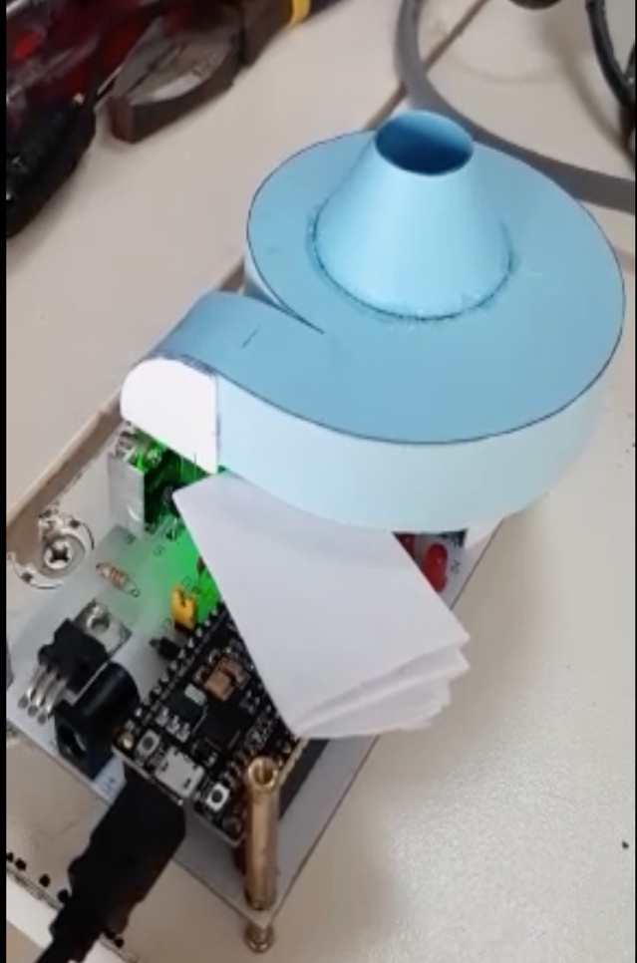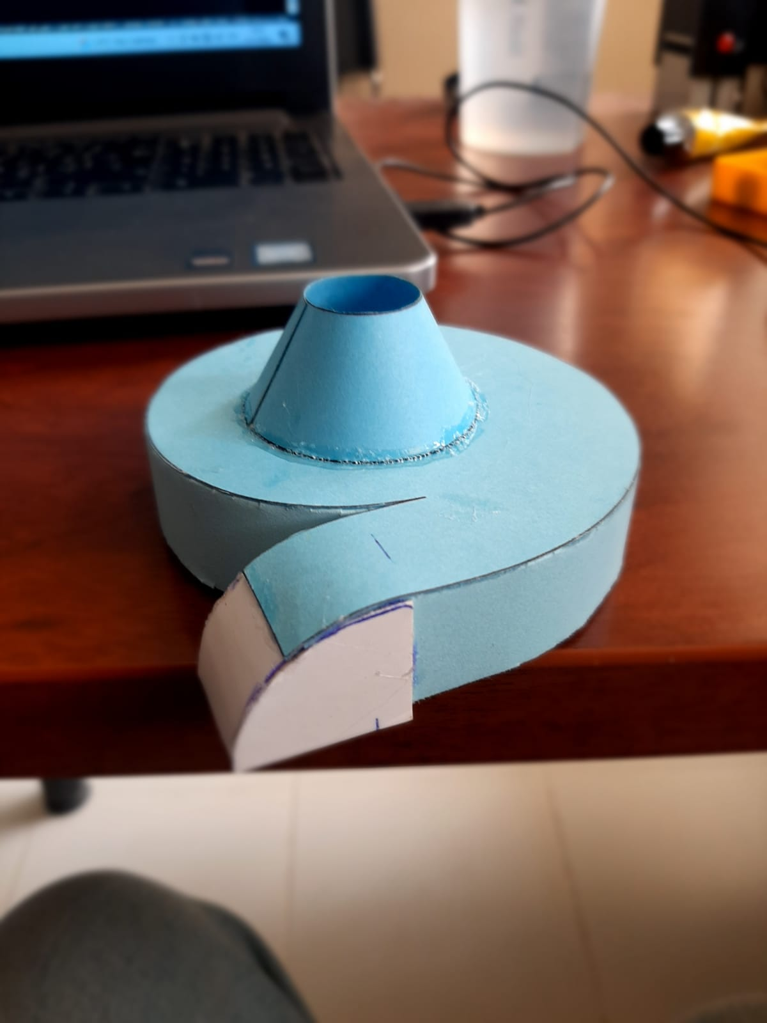

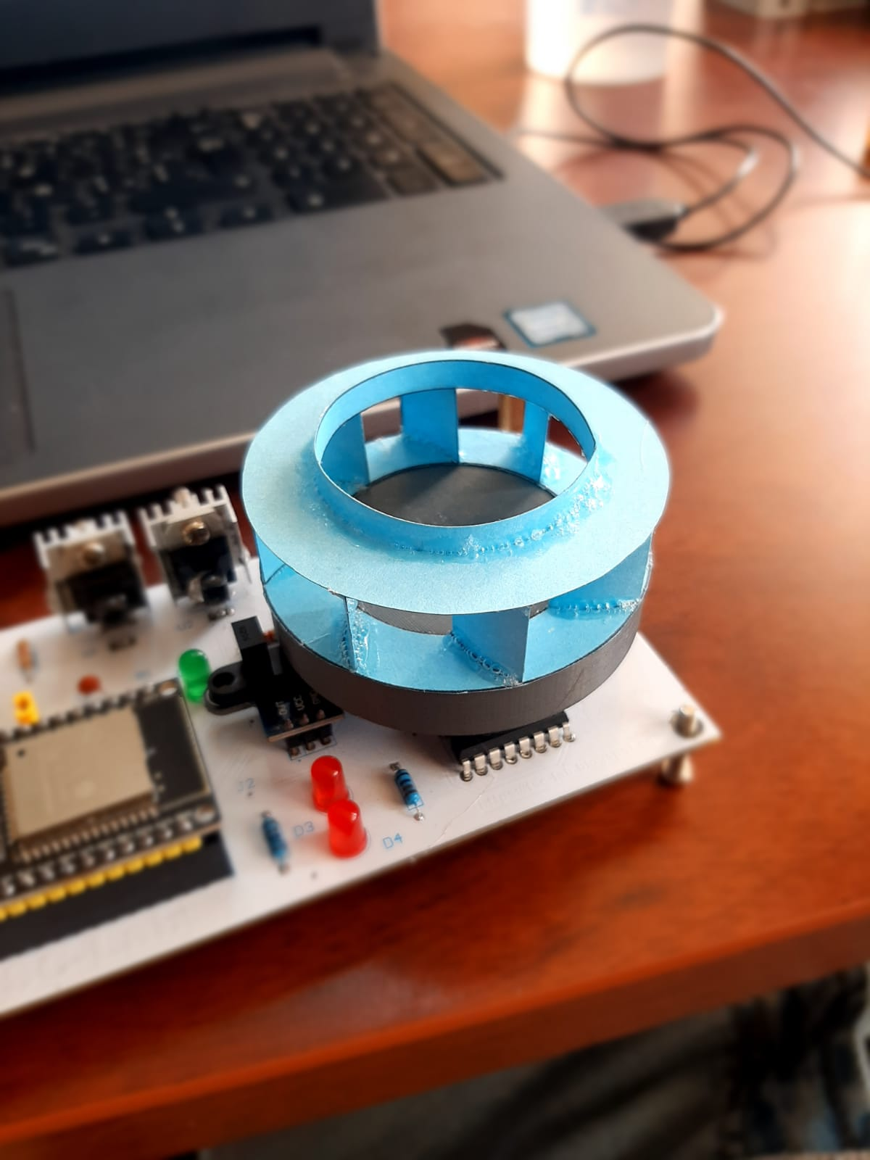

***Imagen 1.*** *Planta Modificada.*

**METODOLOGÍA**

* **REGISTRO DE DATOS**

Primero debemos establecer comunciación entre la planta y el PC, para eso se verifica el puerto en el que se detecta el TSC-Lab.

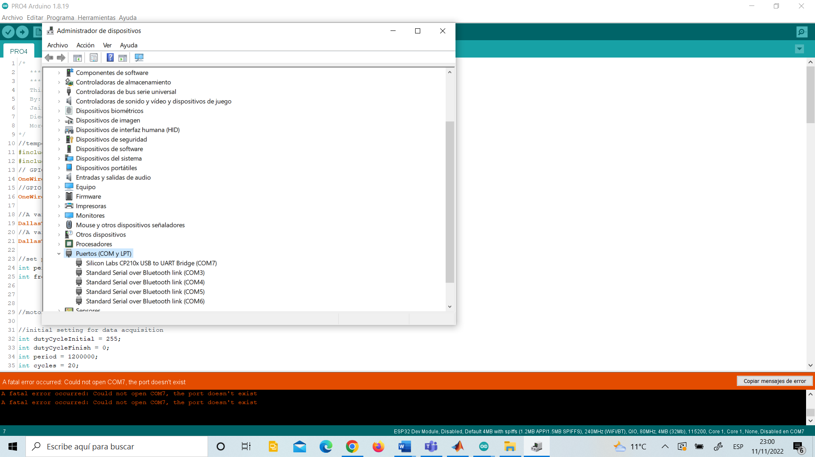

*Verificación de Comunicación con el puerto serial.*

Mediante el código de programación en Arduino se procede a realizar la adquisición de los datos de temperatura de los transistores, durante un tiempo aproximado de 9.5 horas, con un periodo de muestreo de 2 segundos.

En la siguiente imágen se puede apreciar el procedimiento descrito.

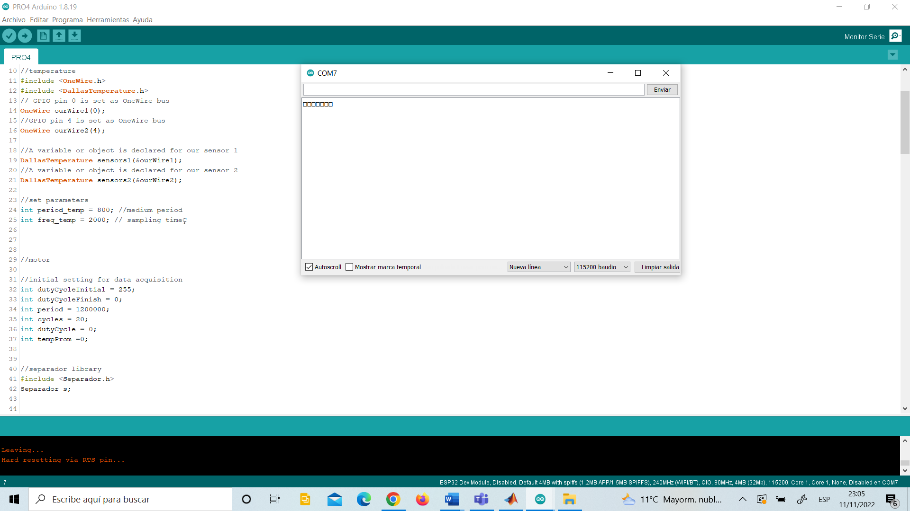

*Programación en arduino y obtención de datos.*

Una vez transcurrido el tiempo de muestreo de los datos, procedemos a guardar los mismos en un archivo .csv. El mismo que lo utilizaremos más adelante en MATLAB para poder realizar la identificación del sistema.

* **IDENTIFICACIÓN DEL SISTEMA**

Una vez adquirido los datos, importamos el archivo .csv a MATLAB.

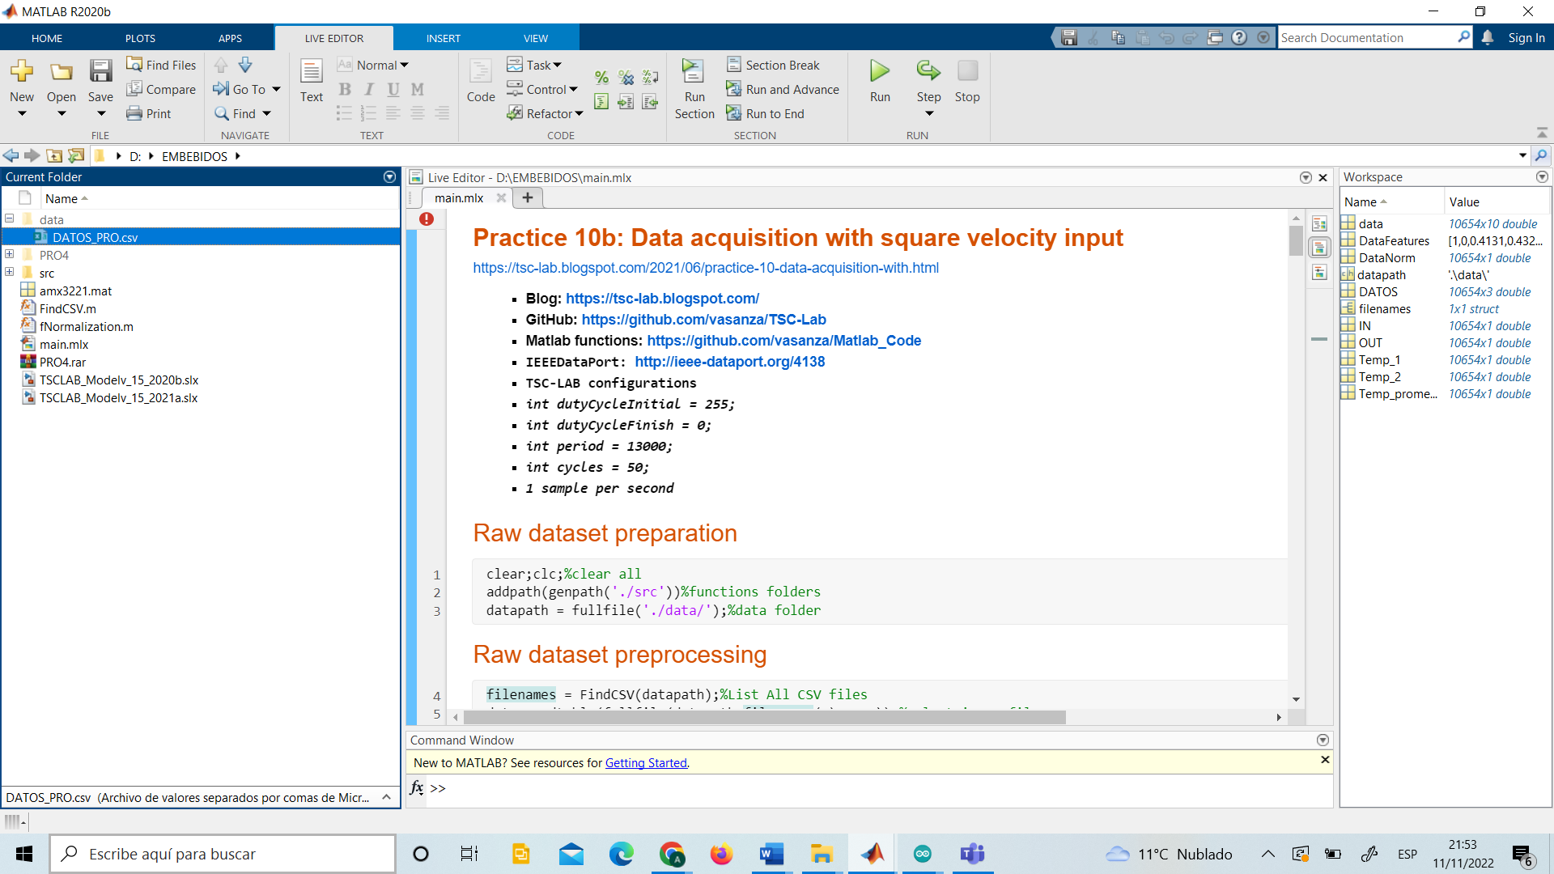

*Archivo en formato .cvs, con los datos obtenidos de la planta.*

Para la identificación de la planta, mediante el tool System Identification de Matlab, en Import Data, procedemos a seleccionar los datos anteriormente obtenidos para poder empezar a probar y seleccionar el modelo más apropiado para la planta.

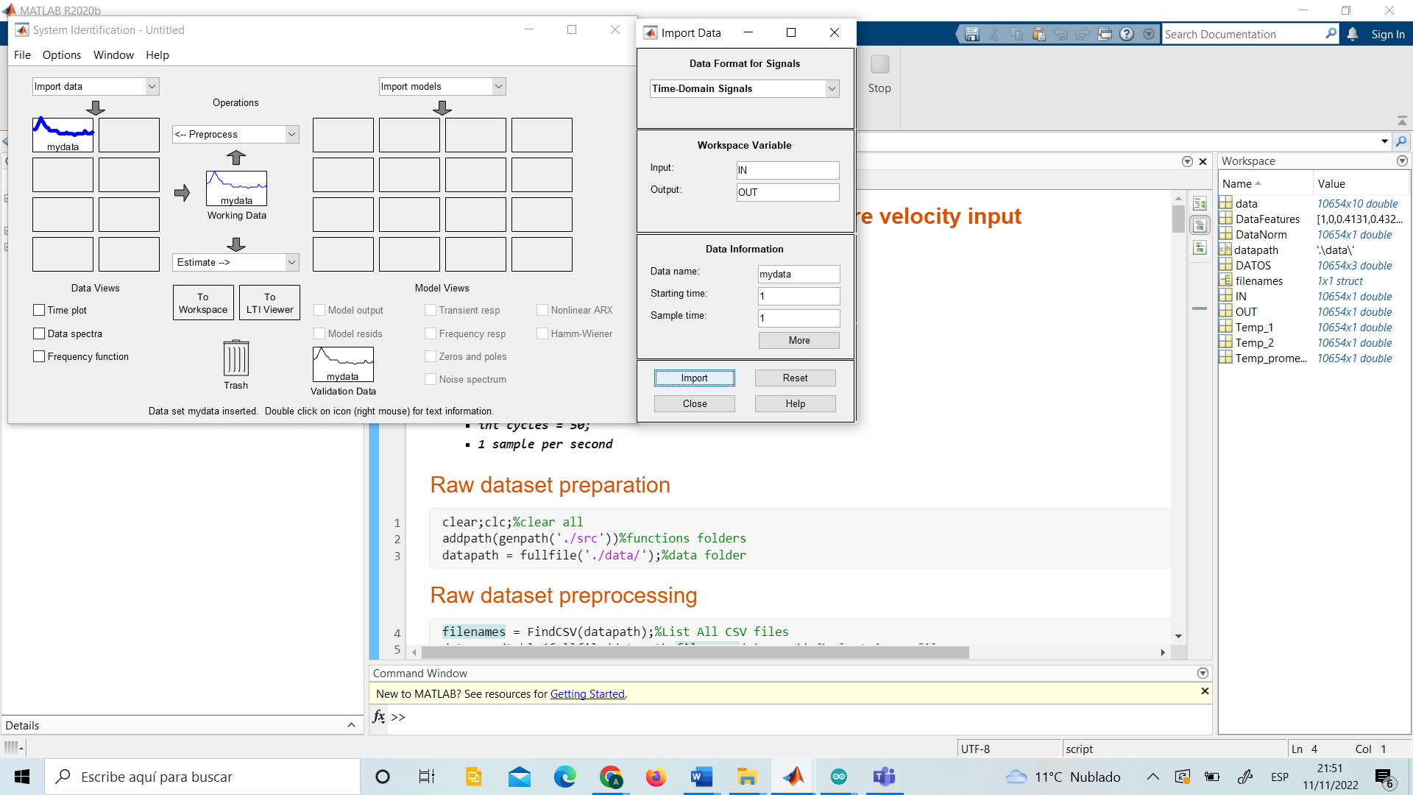

*Importación de los datos al System Identification.*

En la parte de Operations, buscamos las opción Select Range, del total de los datos obtenidos se selecciona el 70% para training y el 30% restante para la validación de los datos. Como se puede apreciar en la siguiente imagen.

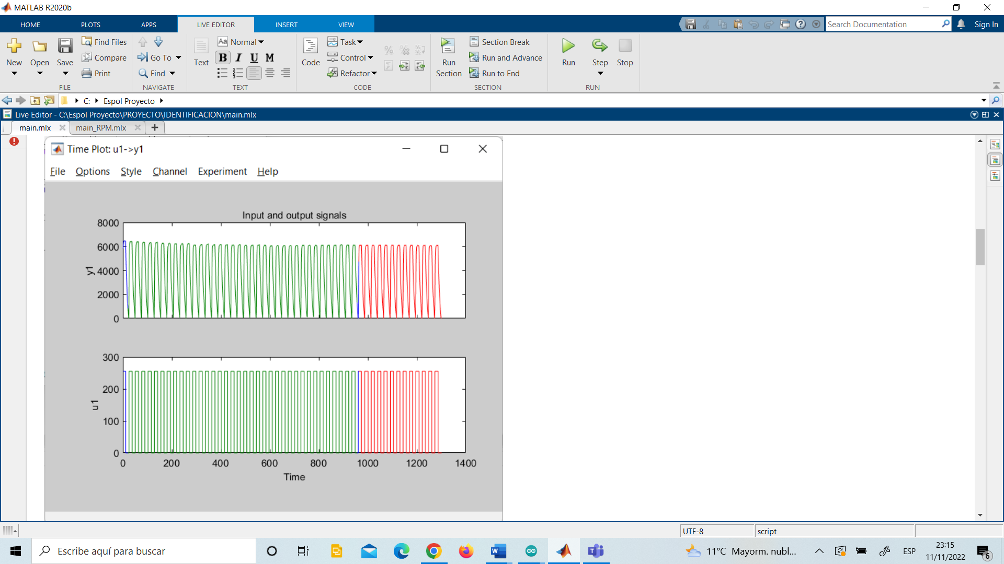

*Selección de datos para training y validación, 70% - 30%*

Para la identificación de la planta, mediante el Polinomial Models se procede a realizar la prueba con cada uno de los modelos, como se muestra en la siguiente imagen.

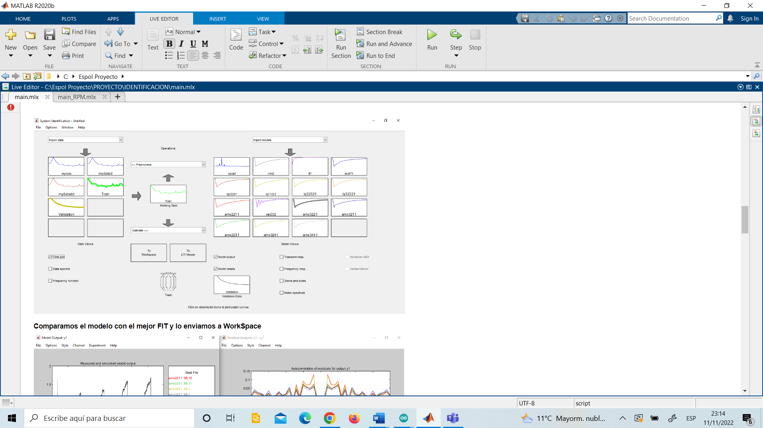

*Identificación de los modelos.*

Una vez utilizado los modelos anteriormente vistos en clases, se procede a obtener las gráficas de Model Output y Residual Analysis. Para poder identificar cual es el modelo que mejor se ajusta a nuestra planta.

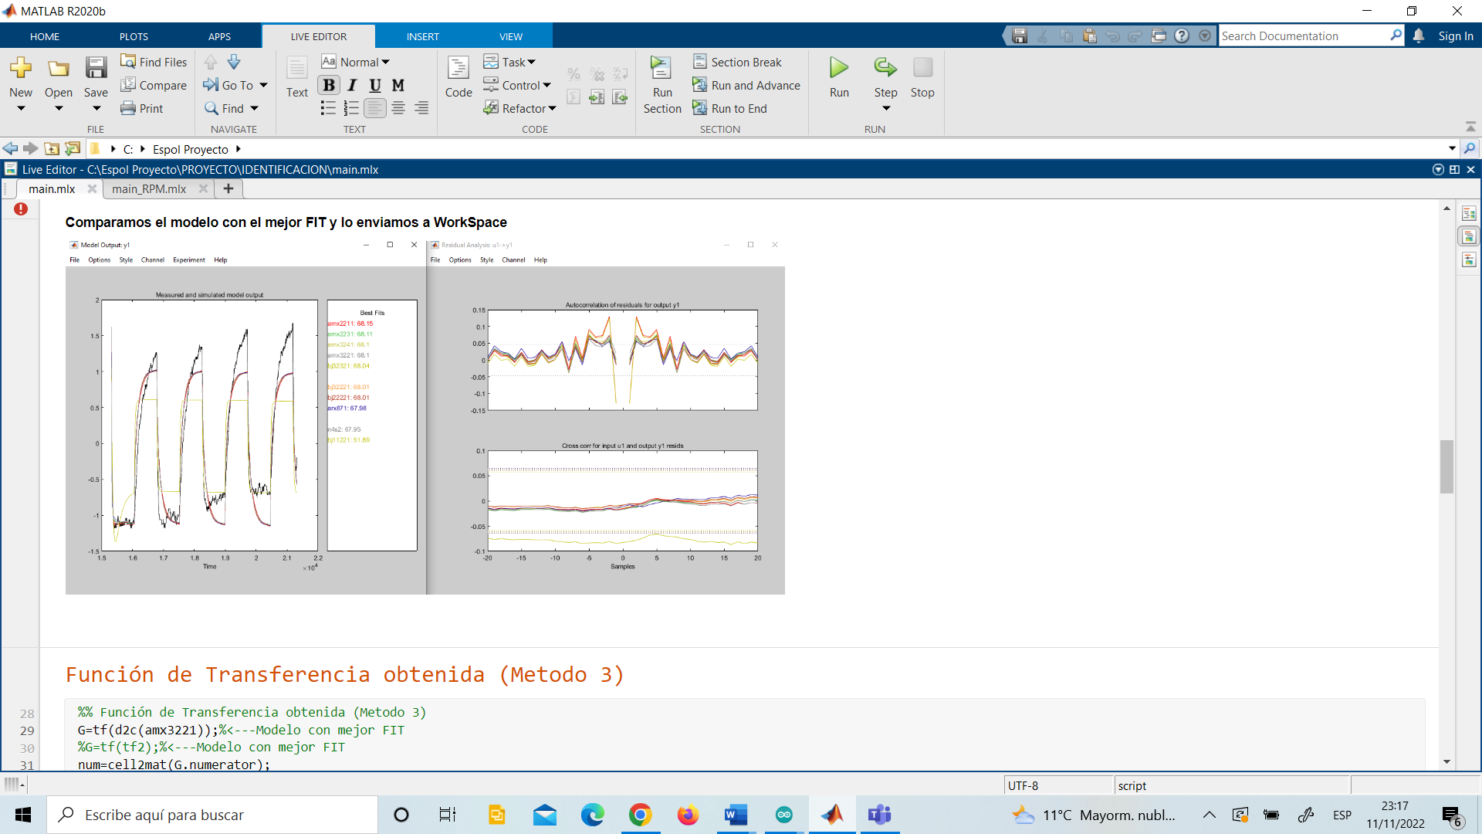

*Gráfica del Model Output de los modelos.*



*Gráfica del Residual Analysis.*

Una vez analizado las graficas, se puede determinar que el mejor FIT, en este caso es el 68.15% perteneciente al modelo AMX3221.

Se procede a llevar a este modelo al workspace de matlab para poder obtener la función de transferencia, como se observa en la siguiente figura:



*Importación del modelo obtenido a Matlab.*

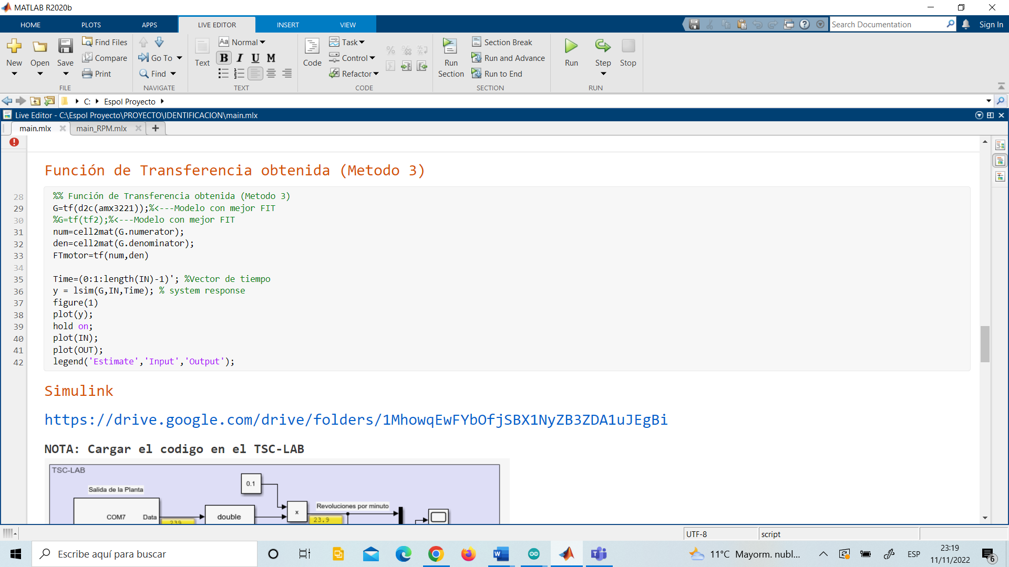

De donde se obtiene el siguiente resultado.

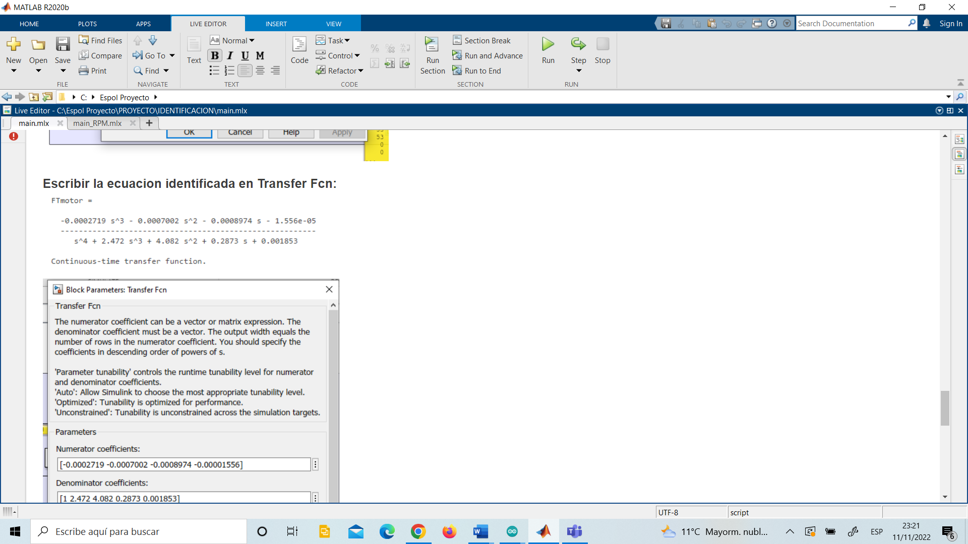

Con la función de transferencia hallada, nos servirá para poder obtener el control PID, mediante el PID Tuner.

* **COMPARACIÓN EN SIMULINK**

Una vez que hemos obtenido la función de transferencia de la planta, se debe realizar la comparación con la planta real pero esta vez en lazo abierto.

Para poder realizar esta comprobación, utilizaremos el diagrama de bloques de Simulink, en el cual ingresaremos los valores de la función de transferencia hallados, tanto en el numerador como en el denominador. Como se puede apreciar en las siguientes imágenes.

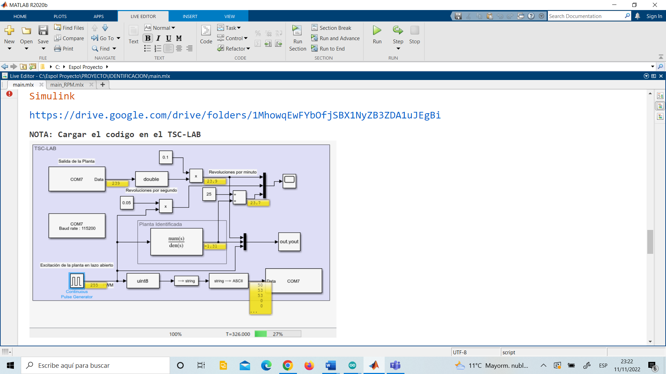

*Diagrama de Bloques en Simulink.*

Se verifica que el puerto asignado tenga comunicación serial con la planta.

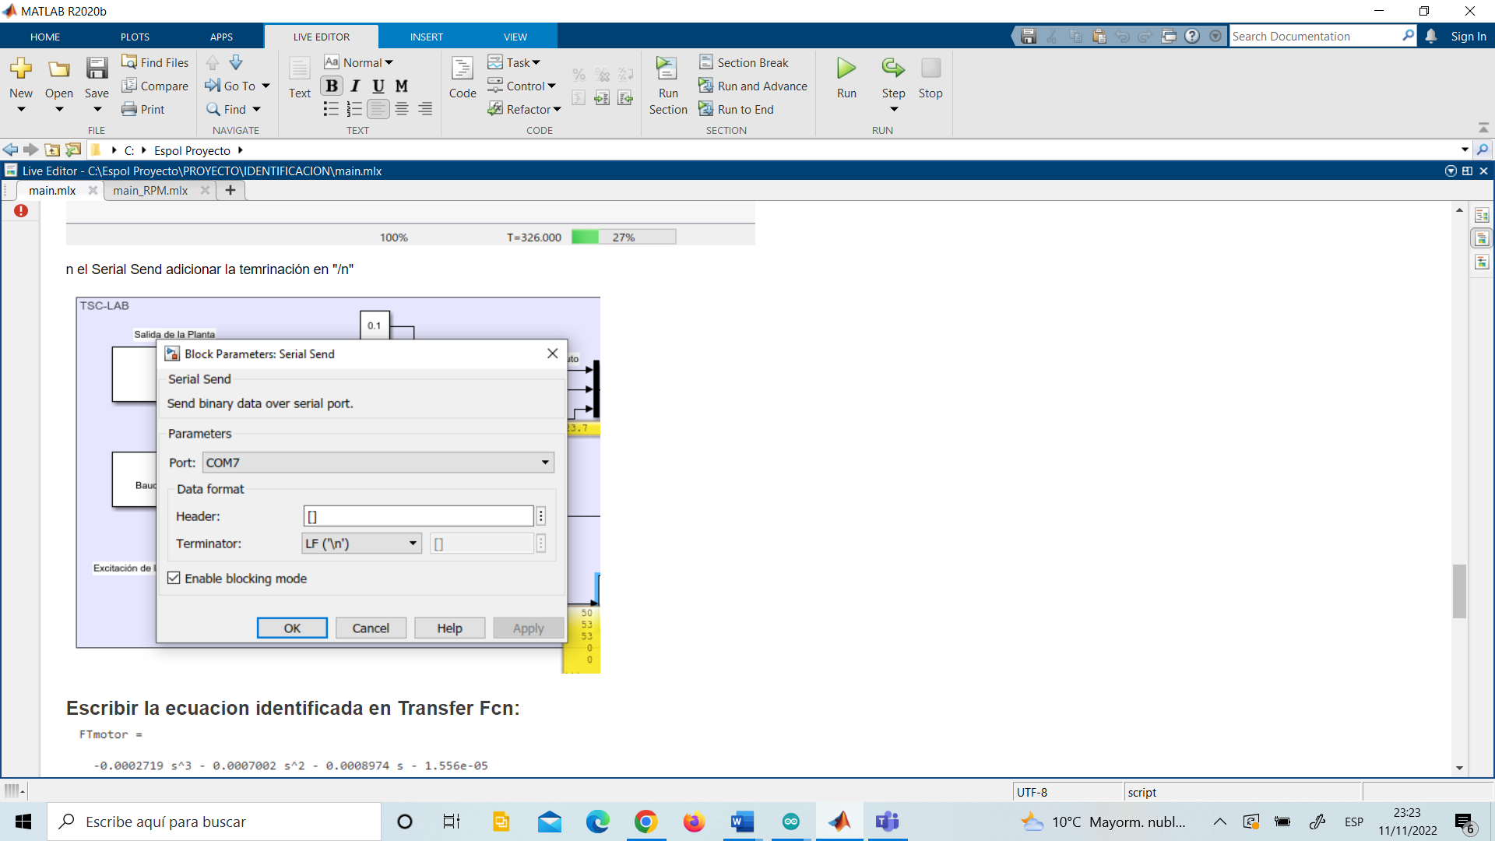

*Puerto de comunicación serial asignado.*

Se procede a ingresar los valores obtenidos en la función de transferencia.

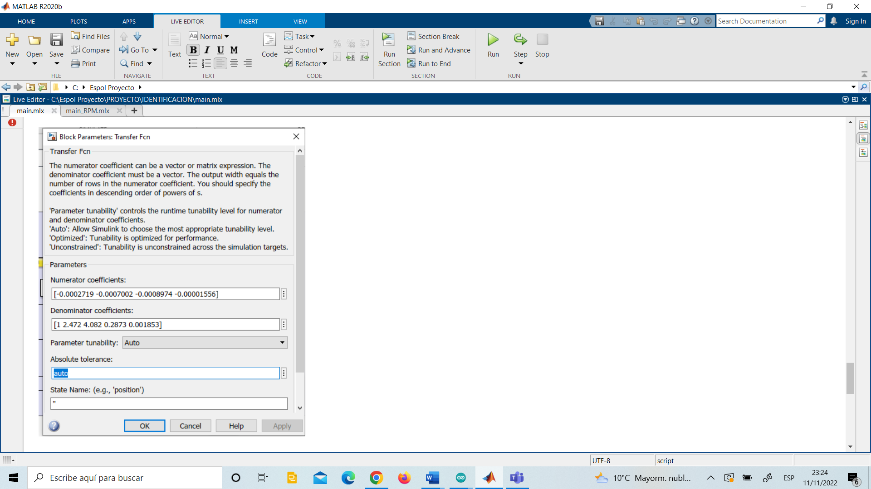

*Ingreso de valores en numerador y denominador.*

La gráfica resultante es la siguiente, se puede apreciar que el pulso oscila entre 0 y 10 que genera la activación del motor, el mismo que se debe mantener la temperatura de acuerdo al set point ingresado.

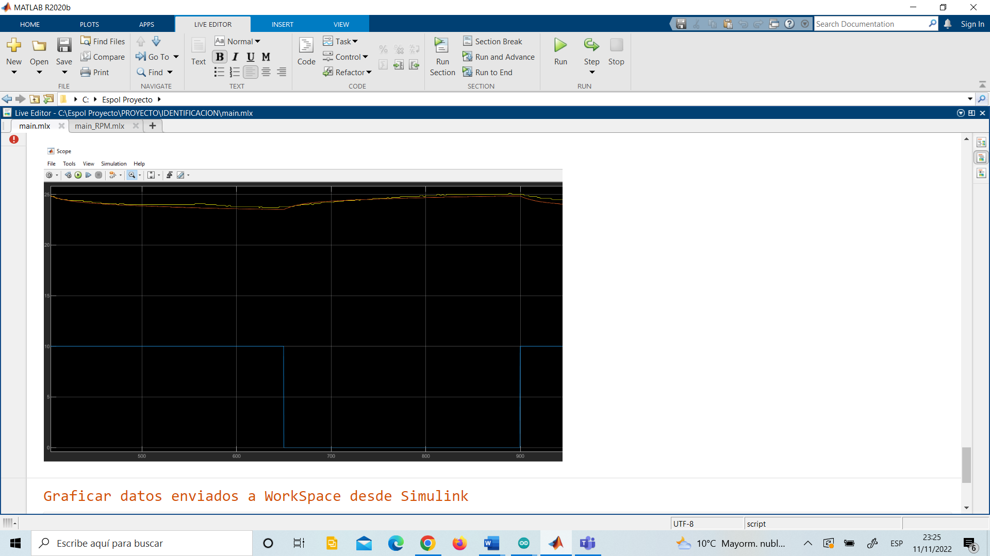

*Planta Real Vs Planta en Lazo Abierto.*

* **DISEÑO DEL CONTROLADOR PID**

Para poder desarrollar el diseño del controlador PID, Matlab nos ofrece una herramienta de gran utilidad la misma es PID Tuner, debemos importar la función de transferencia sobre la cual vamos a trabajar. Realizamos un ajuste de tiempo de respuesta que sea el más adecuado para la estabilización, sin causar perturbaciones que afecten en el desempeño del controlador.

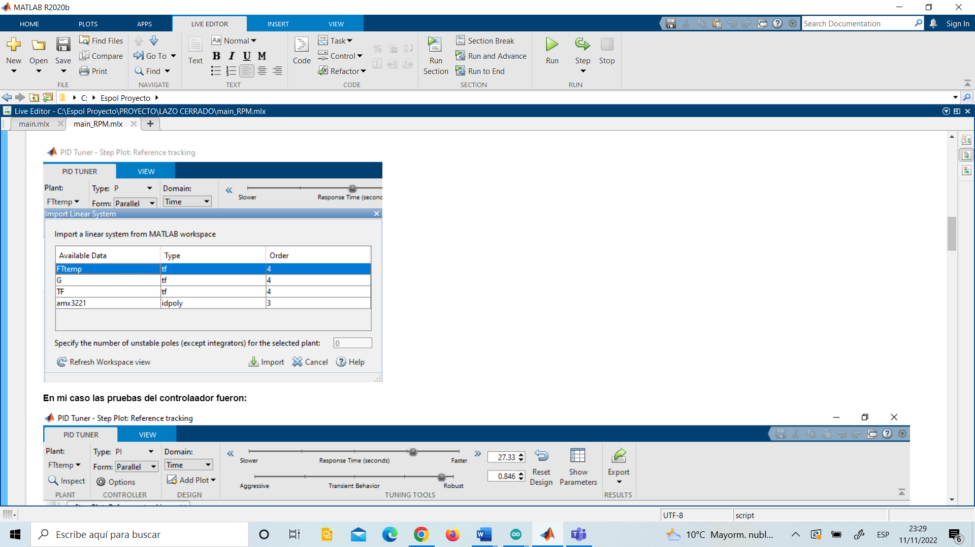

*Ingreso de función de trasnferencia y tiempo de respuesta.*

Una vez ingresado todos los datos necesarios, se obtiene la siguiente gráfica de respuesta en lazo cerrado.

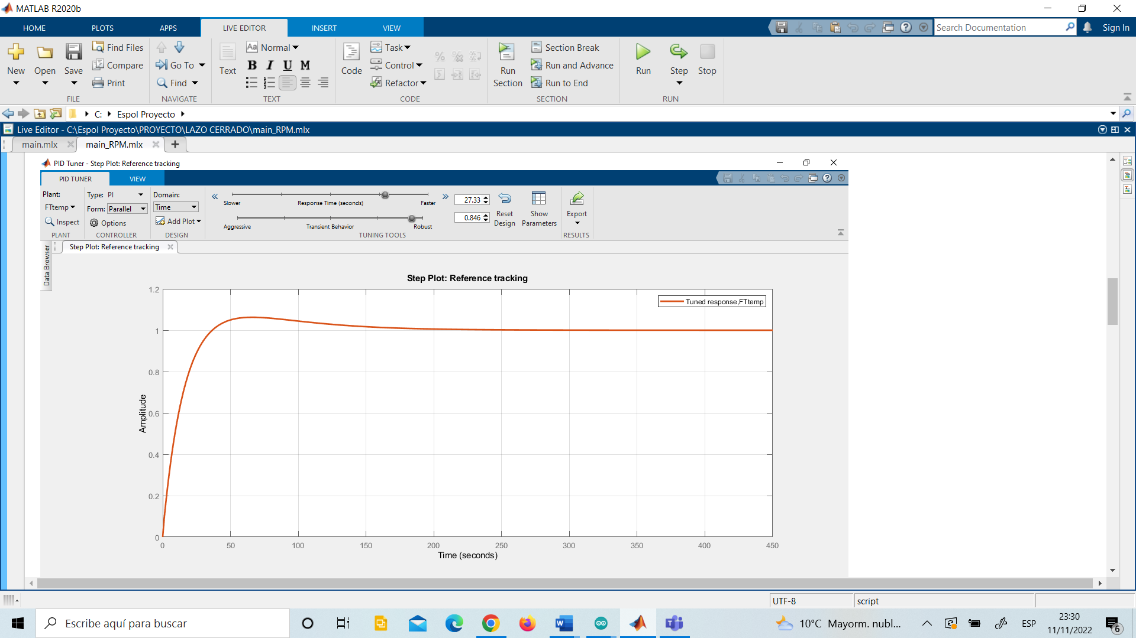

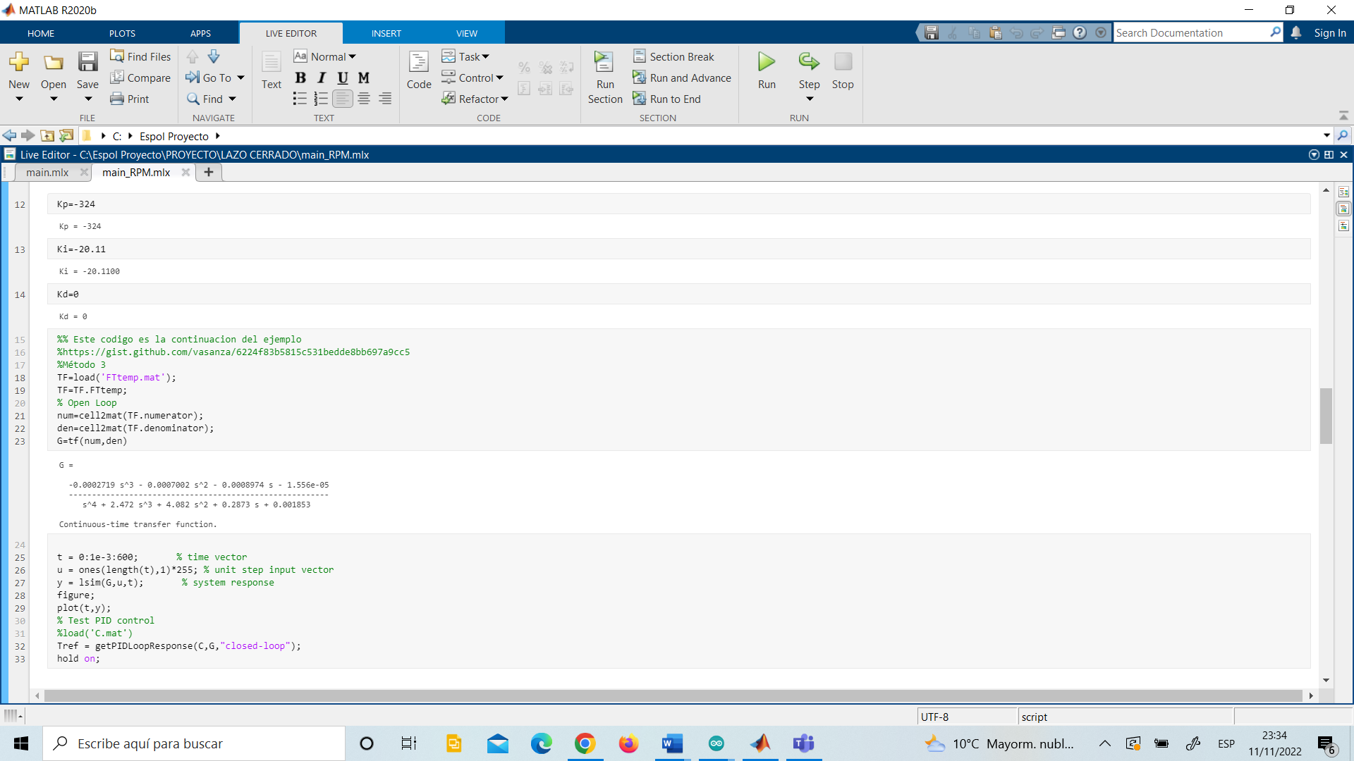

*Respuesta de controlador PID.*

Como se puede apreciar en los datos obtenidos mediante el PID Tuner, nos proporciona valores para las constantes KP, Ki, mientras que para Kd el valor es 0. Por lo tanto para esta planta tendremos un controlador PI.

A continuación se realiza la gráfica de la planta sin compensación, utilizando el diagrama de bloques de simulink.

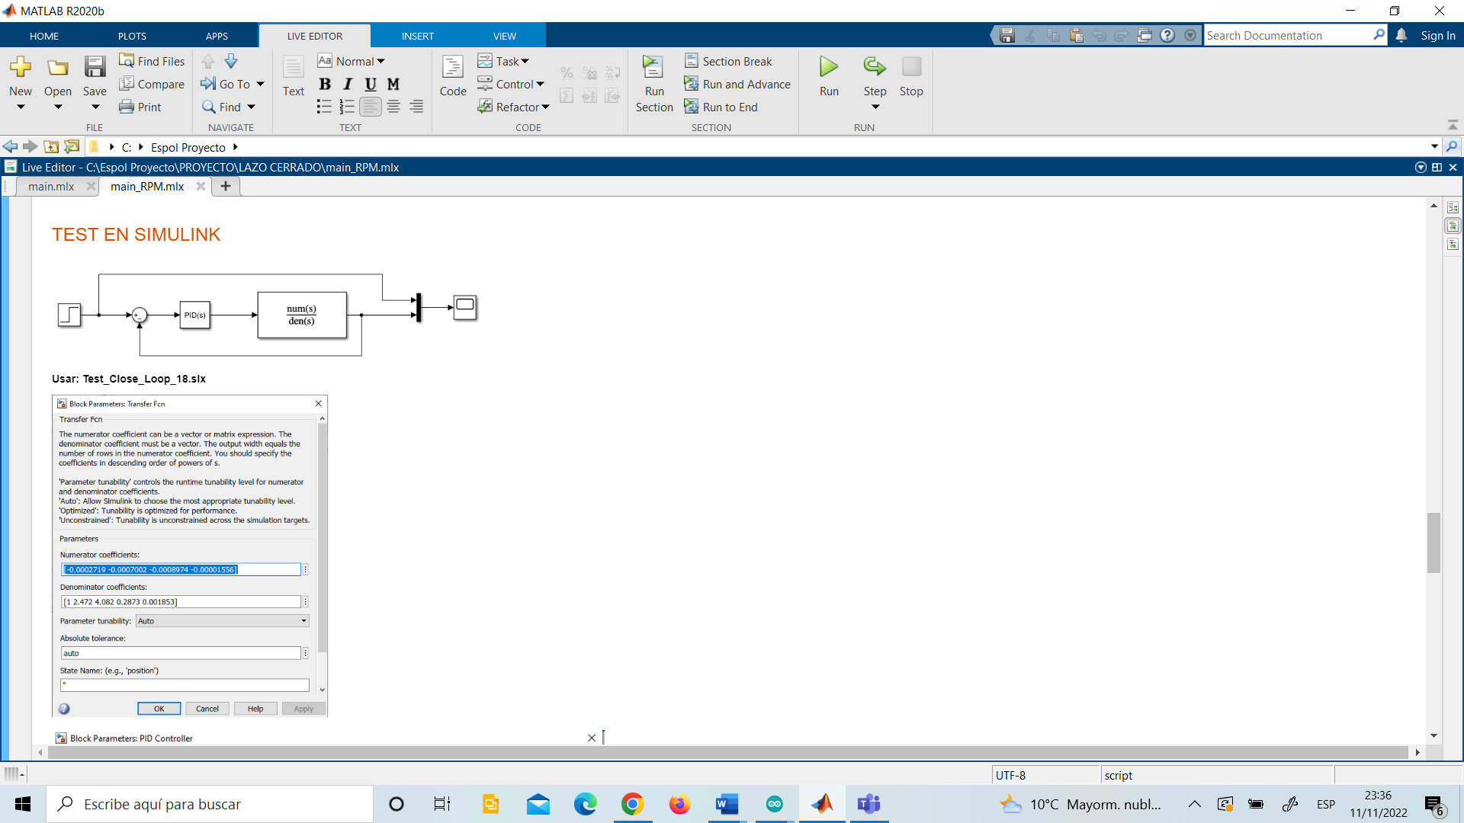

Se realiza el ingreso de los parámetros obtenidos de la planta, así como también los datos del controlador PI obtenidos mediante el PID Tuner.



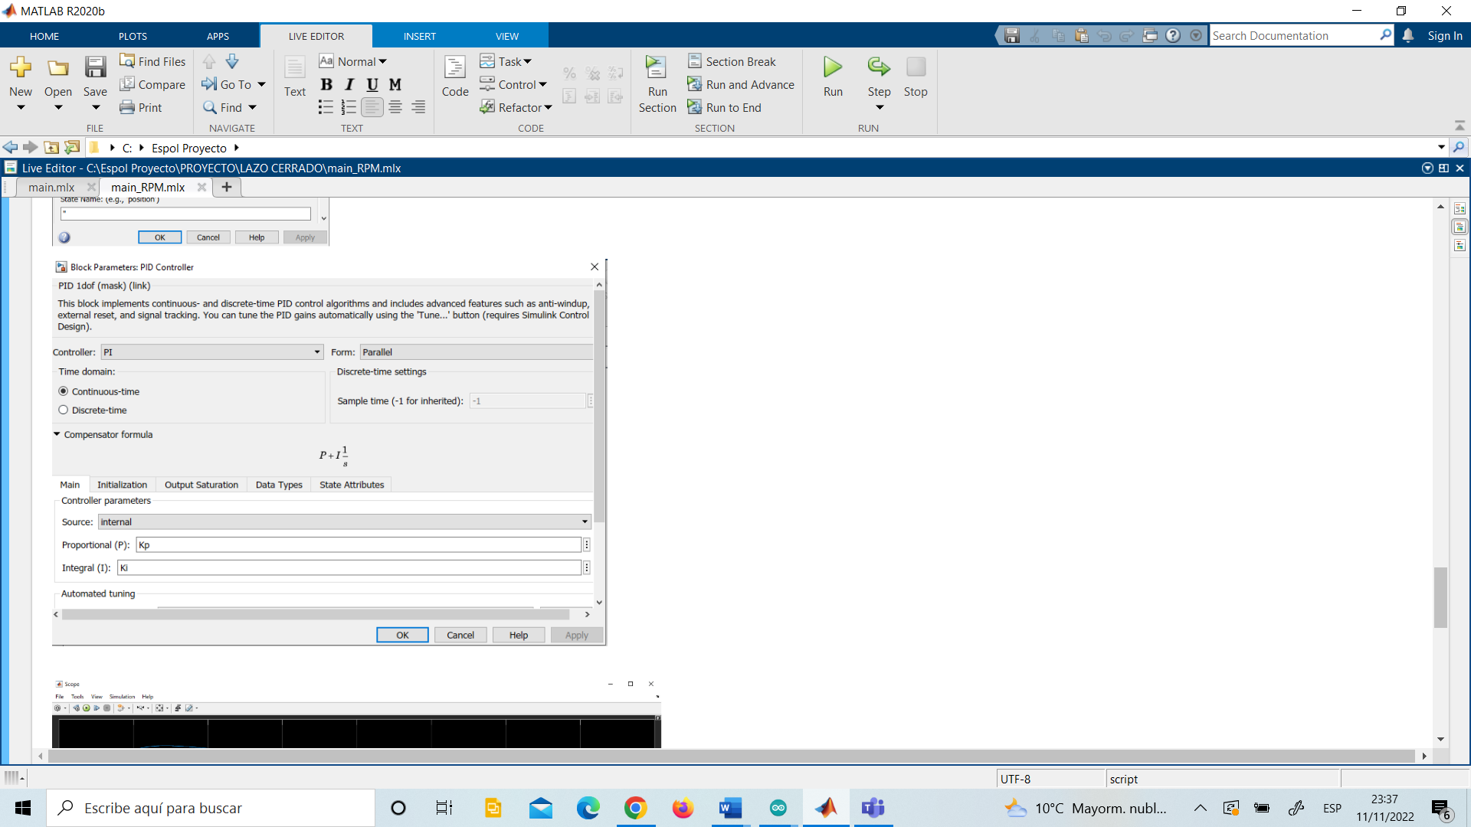

*Ingreso de constante KP, KI. Y coeficientes de la planta.*

Una vez ingresado los valores de las constantes Kp, Ki y los valores de los coeficientes de la planta se obtiene la siguiente gráfica de respuesta del controlador.

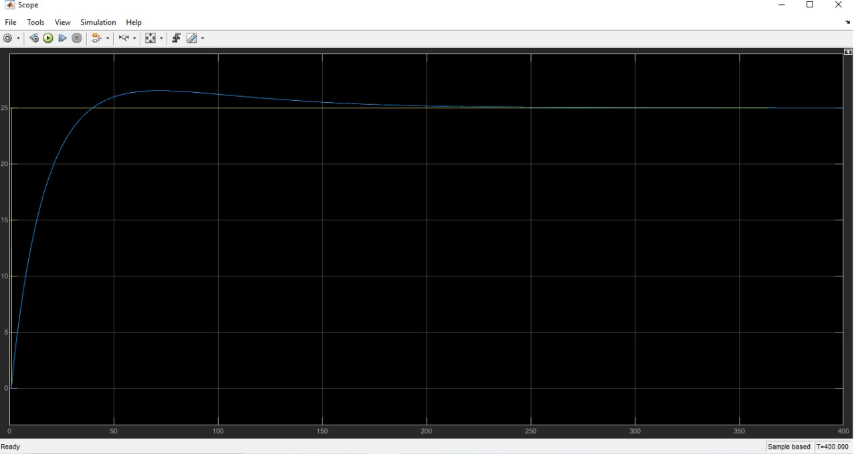

* **CONTROL EN LAZO CERRADO**

Se procede a implementar en el diagrama de bloques de Simulink, ingresando las constantes halladas en el PID Tuner. Y los parámetros de salida requeridos por nuestra planta.

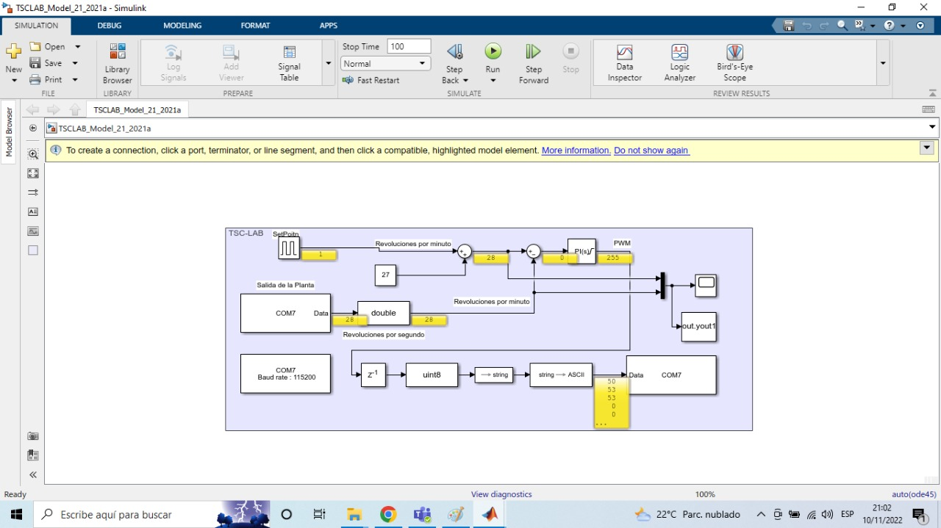

Una vez ingresado los parámetros necesarios procedemos a realizar la comparación entre la planta real y la planta con el controlador PID.

La señal de la temperatura que para nuestra planta es el promedio de las 2 temperaturas de los 2 transistores, tiende a estabilizarce por la activación de nuestro motor que fue modificado para generar una mayor cantidad de flujo de aire y reducir el tiempo de estabilización.

El motor es activado una vez que los sensores de temperatura lleguen al valor ingresado en el set point.

* **PLATAFORMA IOT**

Para poder probar nuestra planta mediante una plataforma IOT, se escogió NODE-RED y TELEGRAM.

En NODE-RED, se podra apreciar en el dashboard los parámetros de temperatura en tiempo real de la planta.

Para poder establecer la comunicación entre la planta y NODE-RED, se realiza el código mediantre el cual se conecten mediante WIFI.

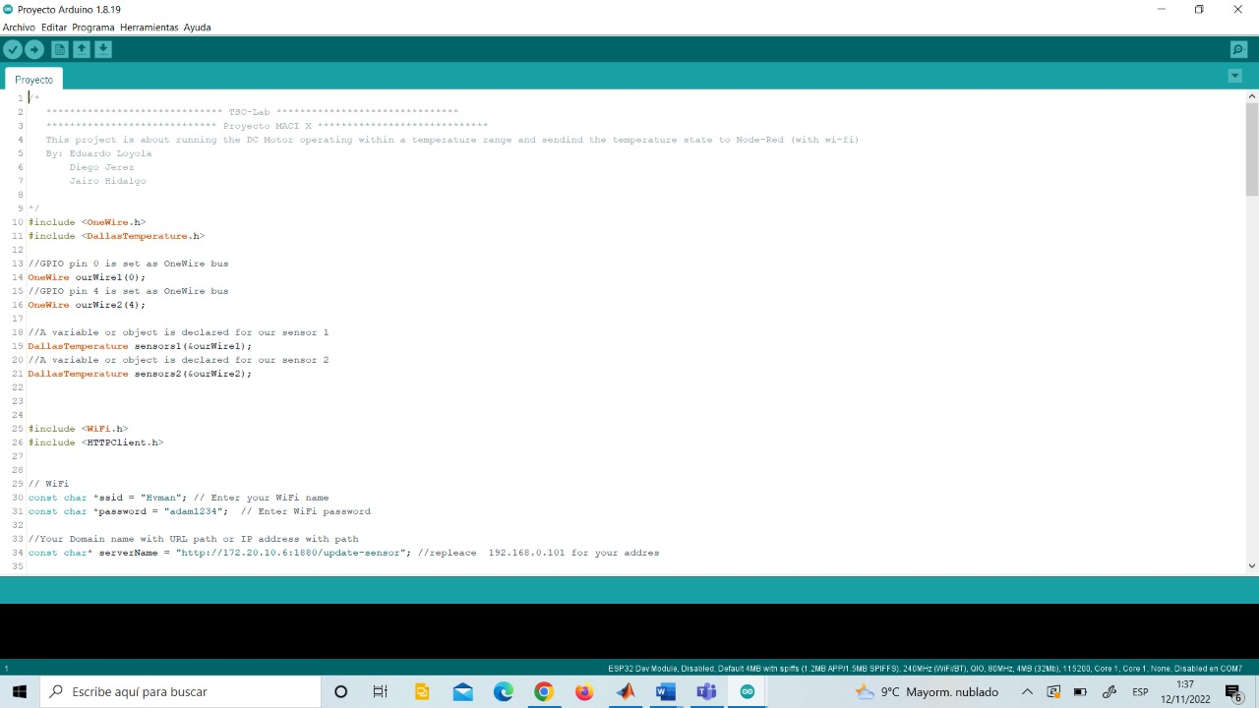

*Comunicación mediante WIFI.*

Se realiza también el flujo de nodos para poder visualizar los datos requeridos por el área usuaria para poder realizar el monitoreo de las temperaturas en tiempo real y para la comunicación con el BOT de Telegram.

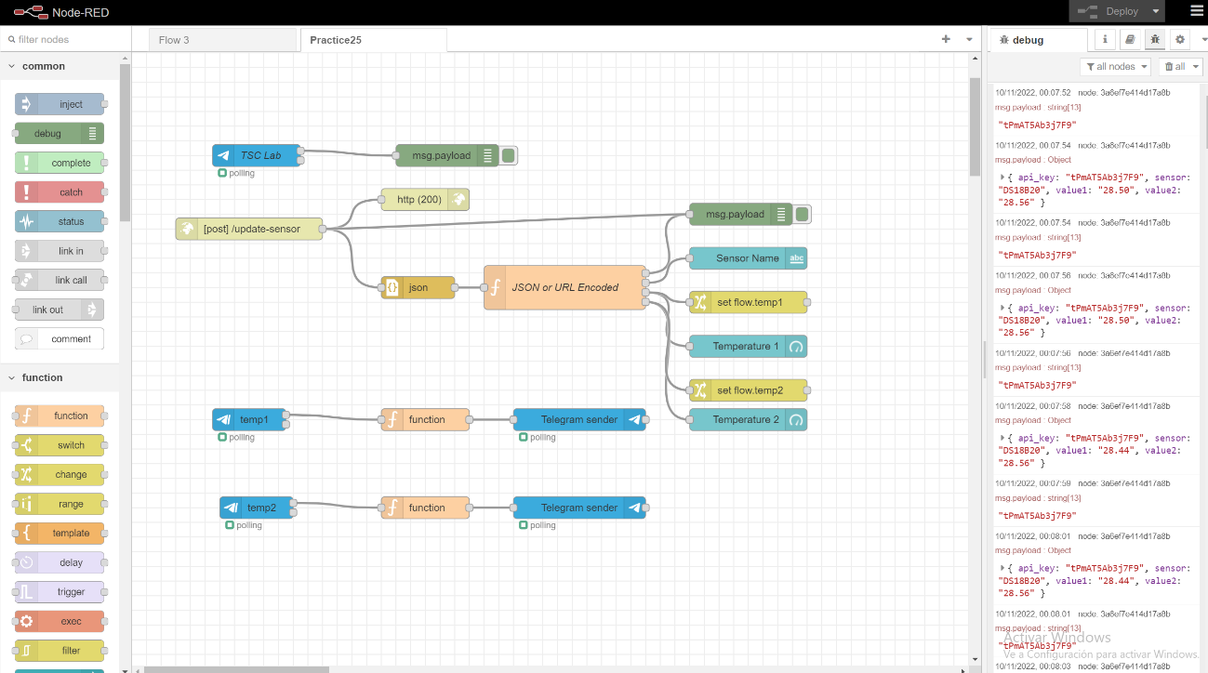

*Diagrama de Nodos en NODE-RED*

Se realiza el diseño del Dashboard, para la visualización de los datos de temperatura.

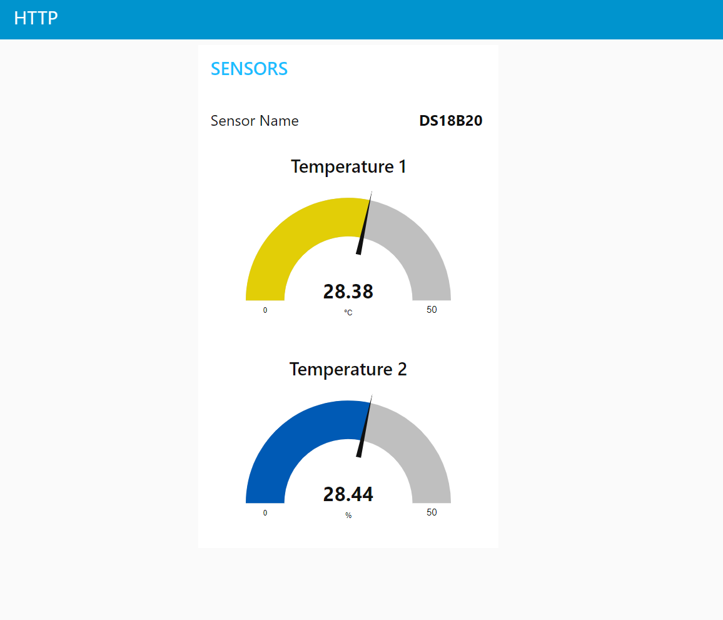

*Visualización de datos en Dashboard.*

Una vez creado el Bot en Telegram y haber configurado en NODE-RED se puede realizar la comunicación, para poder obtener información de la planta en tiempo real, en este caso las variables que podemos obtener son las temperaturas de cada transmisor. Los cuales estan definidos como temp1 y temp2. Como se puede apreciar en la siguiente imagen.

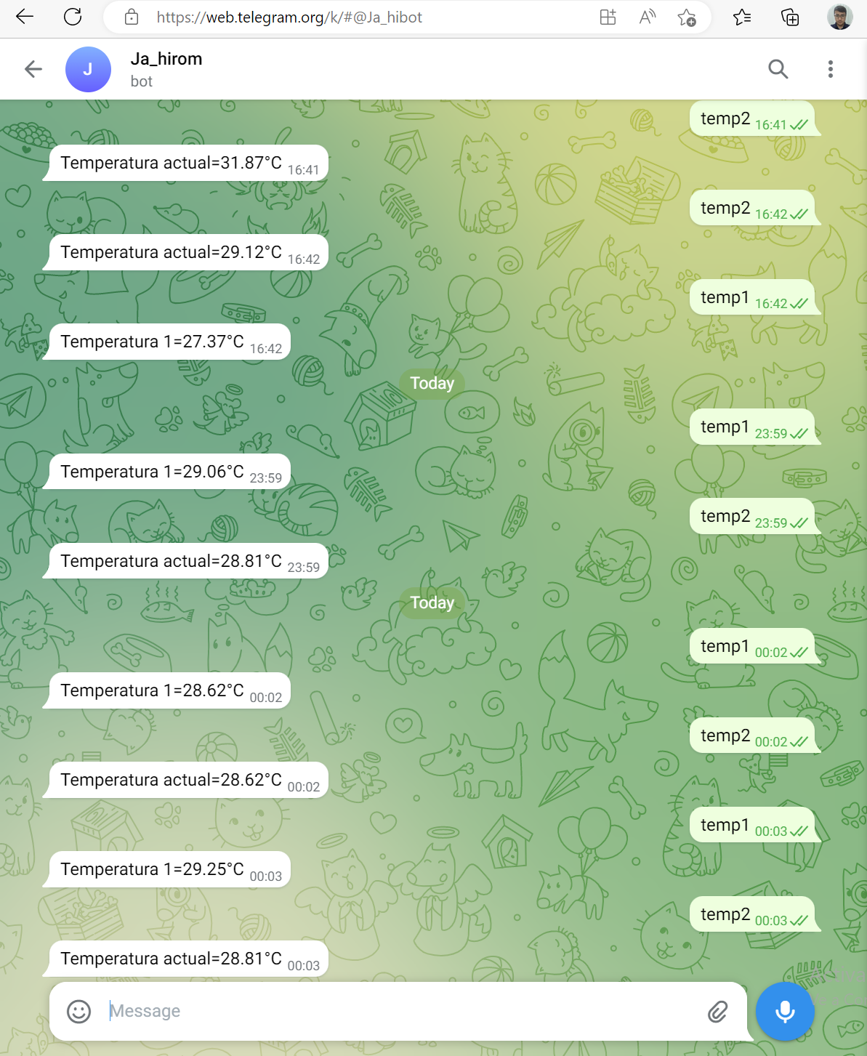

*Monitoreo de temperatura mediante Telegram.*

* **RESULTADOS OBTENIDOS**
* Como se puede apreciar en la gráfica de la salida del controlador en lazo cerrado, se obtuvo un controlador que tiene un buen tiempo de estabilización, aunque se varie los valores del set point. Esto se logro gracias a la modificación que se realizón a la planta, la cual permite enviar una mayor cantidad de flujo de aire hacia los transistores.
* El modelo seleccionado nos permitió hallar un compensador adecuado para poder realizar el control en lazo cerrado. A pesar que se lo obtuvo mediante un controlador PI.
* **CONCLUSIONES**

1. La temperatura es una variable que se demora en estabilizar con relación al tiempo, en nuestro caso pudimos optimizar el tiempo pero solo en los casos en los que los set point ingresados sean menores, esto se logra gracias a la modificación de la planta. Ya que al poner un set poitn más alto, el tiempo aumenta ya que no disponemos de una fuente de calor que acelere este proceso y se realiza solo con la temperatura ambiente.
2. Para poder obtener un modelo que se ajuste a nuestra planta, es necesario tener una cantidad de datos considerable, para que el sistema pueda realizar el muestreo y la validación de manera correcta.
3. Para seleccionar los valores del controlador PID, se debe realizar multiples pruebas hasta que exista un equilibrio entre el tiempo de estabilización del sistema y el overshoot requerido, ya que los dos parametros son directamente proporcionales.
4. Para realizar la comunicación entre la planta y NODE-RED mediante WIFI se debe tener en consideración que las credenciales de usuario, contraseña y direcciones IP, sean las correctas ya que un solo dato mal ingresado no permite realizar la comunicación requerida.
5. Se logró realizar obtener los datos de temperatura de la planta en tiempo real, mediante las plataformas IOT, NODE-RED y Telegram.

* **ANEXOS**

Todos los anexos del proyecto se encuentran en el repositorio de GitHub, en el siguiente enlace:

<https://github.com/Diegol08/Loyola_Hidalgo_Jerez_Grupo2.git>